**PEMROGRAMAN BERORIENTASI OBJEK**

**APLIKASI KRS MAHASISWA**

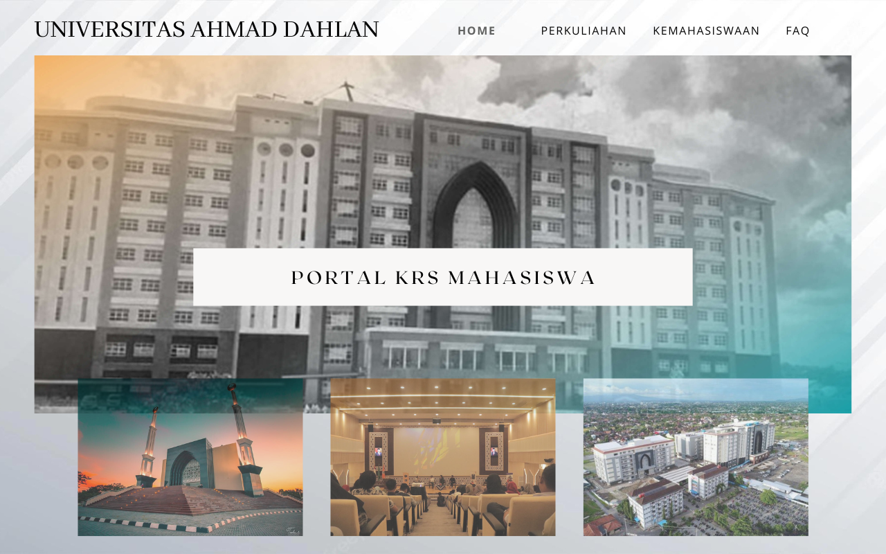

https://github.com/regitanina/Aplikasi-KRS-Mahasiswa-TA-PBO.git

**Disusun Oleh:**

**Regita Nina Andani**

**2100018356**

**Kelas G**

**UNIVERSITAS AHMAD DAHLAN**

**FAKULTAS TEKNOLOGI INDUSTRI**

**PROGRAM STUDI INFORMATIKA**

**TAHUN 2022**

1. **Deskripsi Aplikasi**

Aplikasi KRS ini merupakan aplikasi yang diperuntukkan bagi proses registrasi mata kuliah yang harus dilakukan oleh mahasiswa. Dalam proses KRS ini mahasiswa harus memilih mata kuliah yang akan diambilny, beserta kelas, semester, dan jumlah sks nya. Sistem KRS ini merupakan sistem KRS online yang tidak jauh berbeda dengan sistem KRS manual. Tujuan dan manfaat dari perancangan pengisian KRS ini adalah untuk membantu pihak akademik dalam pengisian KRS dan dapat dikembangkan sebagai acuan dalam pembuatan aplikasi program.

1. **Alur Kerja**
2. Mahasiswa yang akan melakukan KRS menginputkan data diri yang sudah terdaftar di Universitas.
3. Setelah berhasil menginputkan data diri, mahasiswa memilih matakuliah, sks, kelas, dosen, dan jadwal kuliah berdasarkan semester yang diambil.
4. Setelah itu, mahasiswa akan memilih metode pembayaran dengan memilih opsi Bank yang disediakan oleh Universitas.
5. Program akan secara otomatis mengoutputkan tampilan data diri mahasiswa, beserta matakuliah yang diambil, jumlah sks dan jumlah pembayaran yang harus dibayar mahasiswa.
6. **Diagram Class**

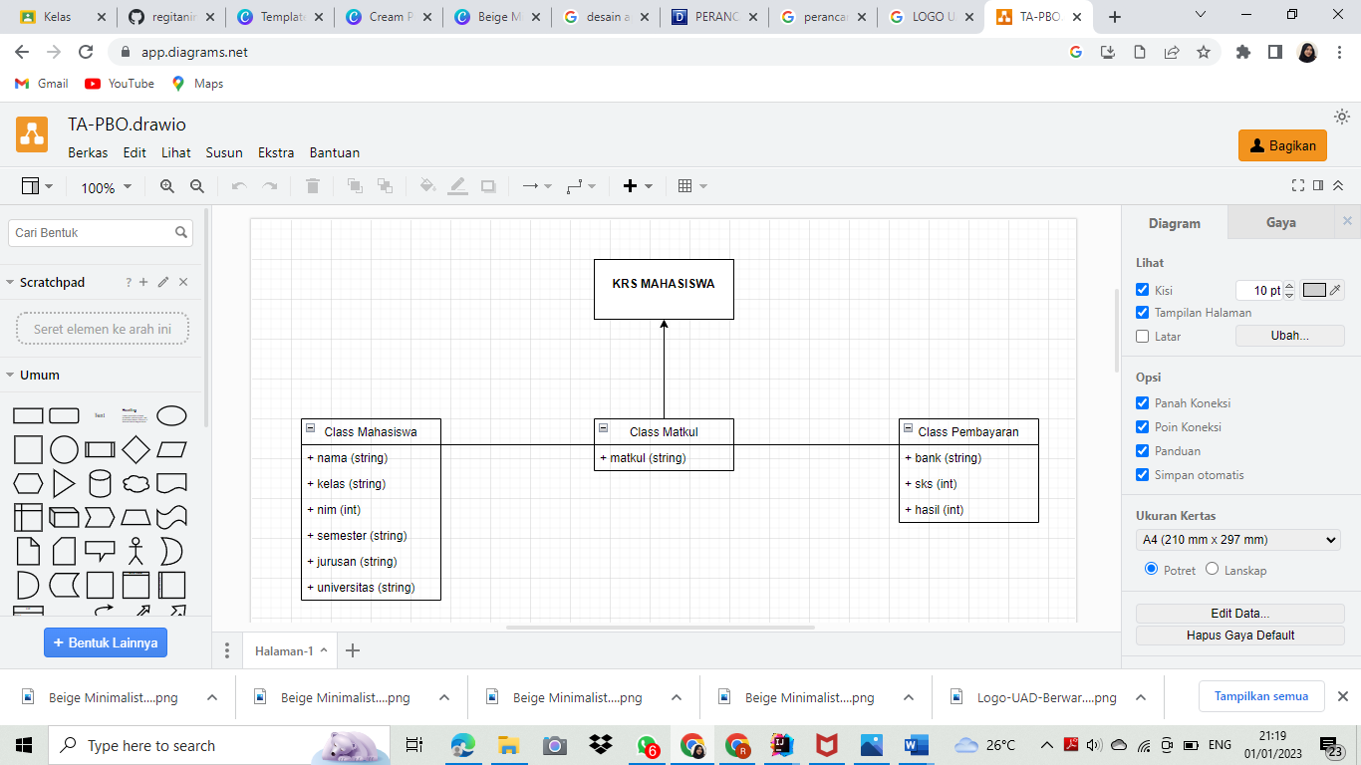

1. **Rancangan Antar Muka (UI)**



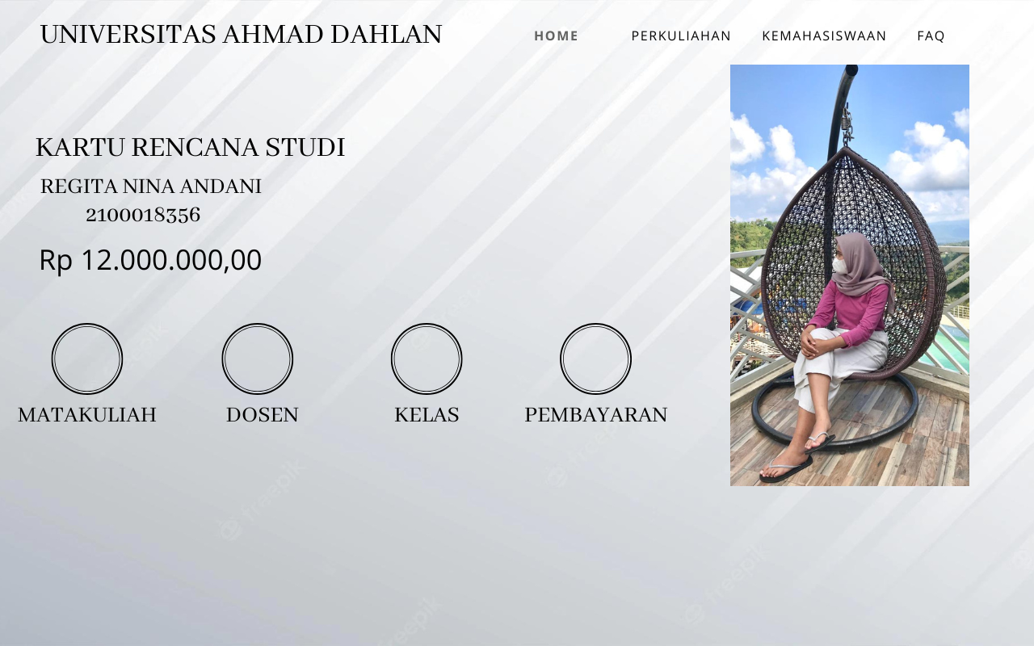

Tampilan diatas merupakan rancangan dari aplikasi KRS mahasiswa, pada gambar 1 merupakan tampilan home dari aplikasi yang berisi deskripsi dari Universitas, sedangkan pada gambar 2 merupakan bagian dari profile mahasiswa yang digunakan untuk KRS online, yang berisi beberapa pilihan opsi dari KRS.

1. **Implementasi Coding Java**

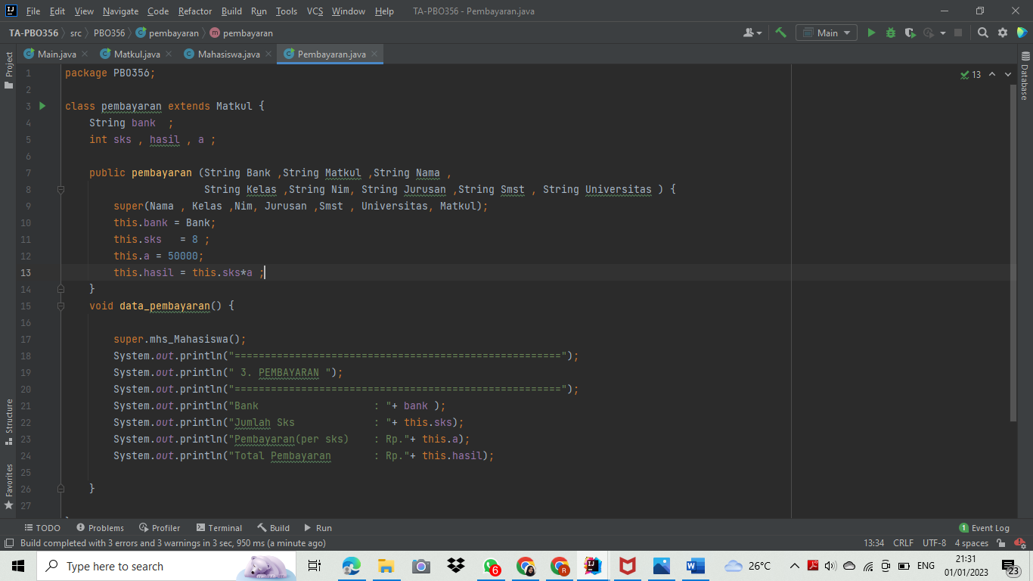

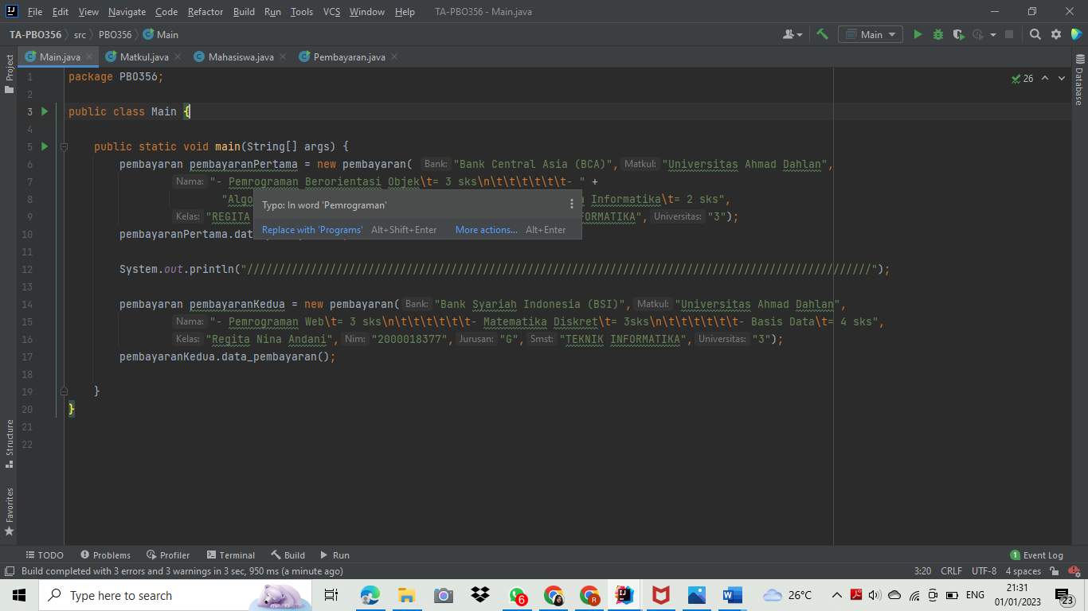

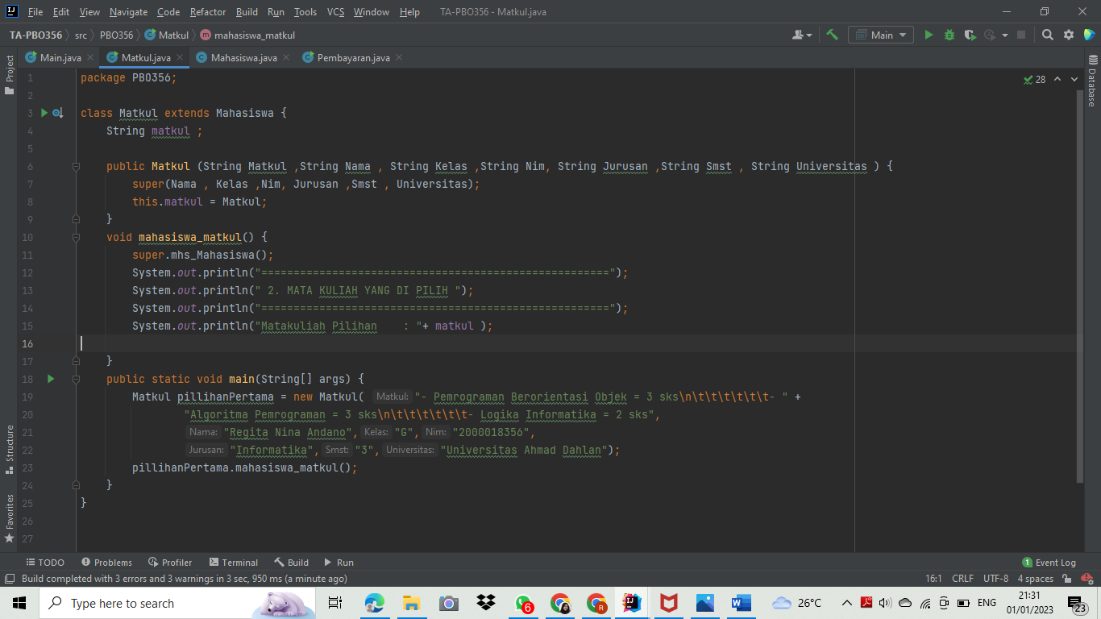

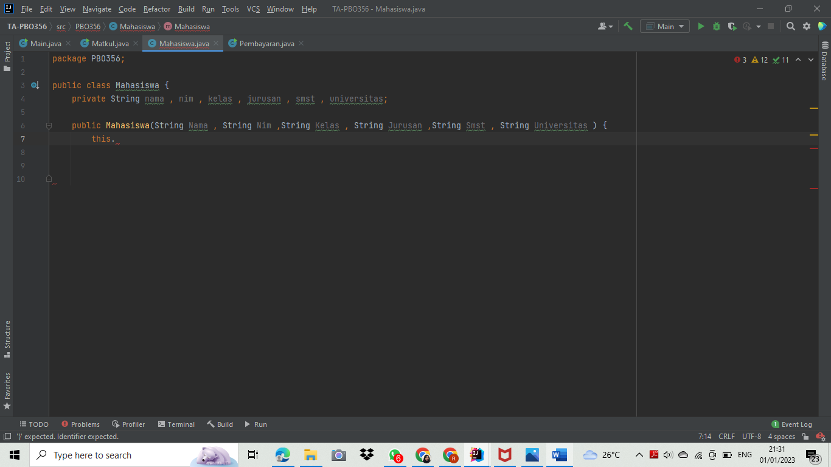



1. **Screenshot Tampilan Luaran Program (masi error, belum selesai)**

